Obecní úřad Horní Bezděkov pořádá
tematický zájezd do pivovaru Velké Popovice

Termín: 12.10.2019 Odjezd od OÚ: v 9.00
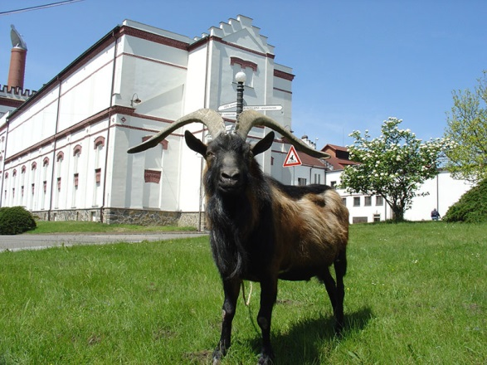

Prohlídka pivovaru: 10 – 11.30 h
Posezení v restauraci: cca 11.30 – 14.30 h
Cena pro místní: 200 Kč/ důchodci 150 Kč/přespolní 300 Kč
Cena zahrnuje dopravu a prohlídku pivovaru.
Přihlášky na OÚ do 15.9.
Dobrou náladu s sebou!

